

**Mis à jour le 14 décembre 2020**

**MESURES BARRIERES POUR L'ACCUEIL ET LES ZONES DE CIRCULATIONS :**

* + 1. **Le protocole d’accès au complexe Jeanne Trouille**t est applicable en priorité et complété des clauses suivantes pour la pratique de la gymnastique
    2. En cas de suspicion de COVID (fièvre, toux sèche, …) il est demandé à l‘adhérent de ne pas venir à l’entraînement. Les entraîneurs se réservent le droit de demander à un enfant portant des symptômes évidents (fièvre, toux) de ne pas prendre part à l’entraînement.
    3. En cas de contamination avérée par le COVID, les adhérents majeurs et les parents des adhérents mineurs s'engagent à informer dans un délai de 24 heures le bureau de l'association : [jagym69@gmail.com](mailto:jagym69@gmail.com)
    4. Pour la sécurité de tous, adhérents, entraîneurs, aide-entraîneurs bénévoles et parents, la JAGym se réserve le droit d’exclure un adhérent si celui-ci ou ses accompagnants ne respectaient pas le présent protocole.
    5. Seuls les gymnastes, entraîneurs et membres du bureau pourront accéder à la salle spécialisée de gymnastique.
    6. Le port du masque est obligatoire pour les entraîneurs et aides-entraîneurs pendant toute la durée de l'entraînement jusqu'à la sortie du complexe sportif.
    7. Aucun visiteur ( y compris les parents ) ne sera accepté dans la salle spécialisée.
    8. Le port du masque est obligatoire pour les gymnastes **de 6 ans et plus** dans le complexe sportif et dans la salle de gymnastique jusqu'au début de l'entraînement et après celui-ci. Les gymnastes suivront les consignes de l’entraîneur pour enlever / mettre le masque en début, en cours et fin d’entraînement.
    9. Chaque gymnaste arrive avec son propre masque. La JAGym n’en fournira pas.
    10. Les gymnastes de moins de 8 ans devront se munir de chaussons (type kroumir). Ces chaussons seront réservés exclusivement à l’entraînement de gymnastique JAGym.
    11. Les gymnastes de 8 ans et plus peuvent s’entraîner pieds nus. Elles devront se munir de tongs ou claquettes pour circuler dans la salle spécialisée entre les zones d’entraînement.
    12. Un sens de circulation pour accéder et partir de la salle a été mis en place :

- accès par l'entrée principal du complexe Jeanne Trouillet, suivre les panneaux fléchés pour accéder à la salle spécialisée de gymnastique.

- la sortie se fera par la 2 ème porte de la salle spécialisée à gauche de l'entrée habituelle.

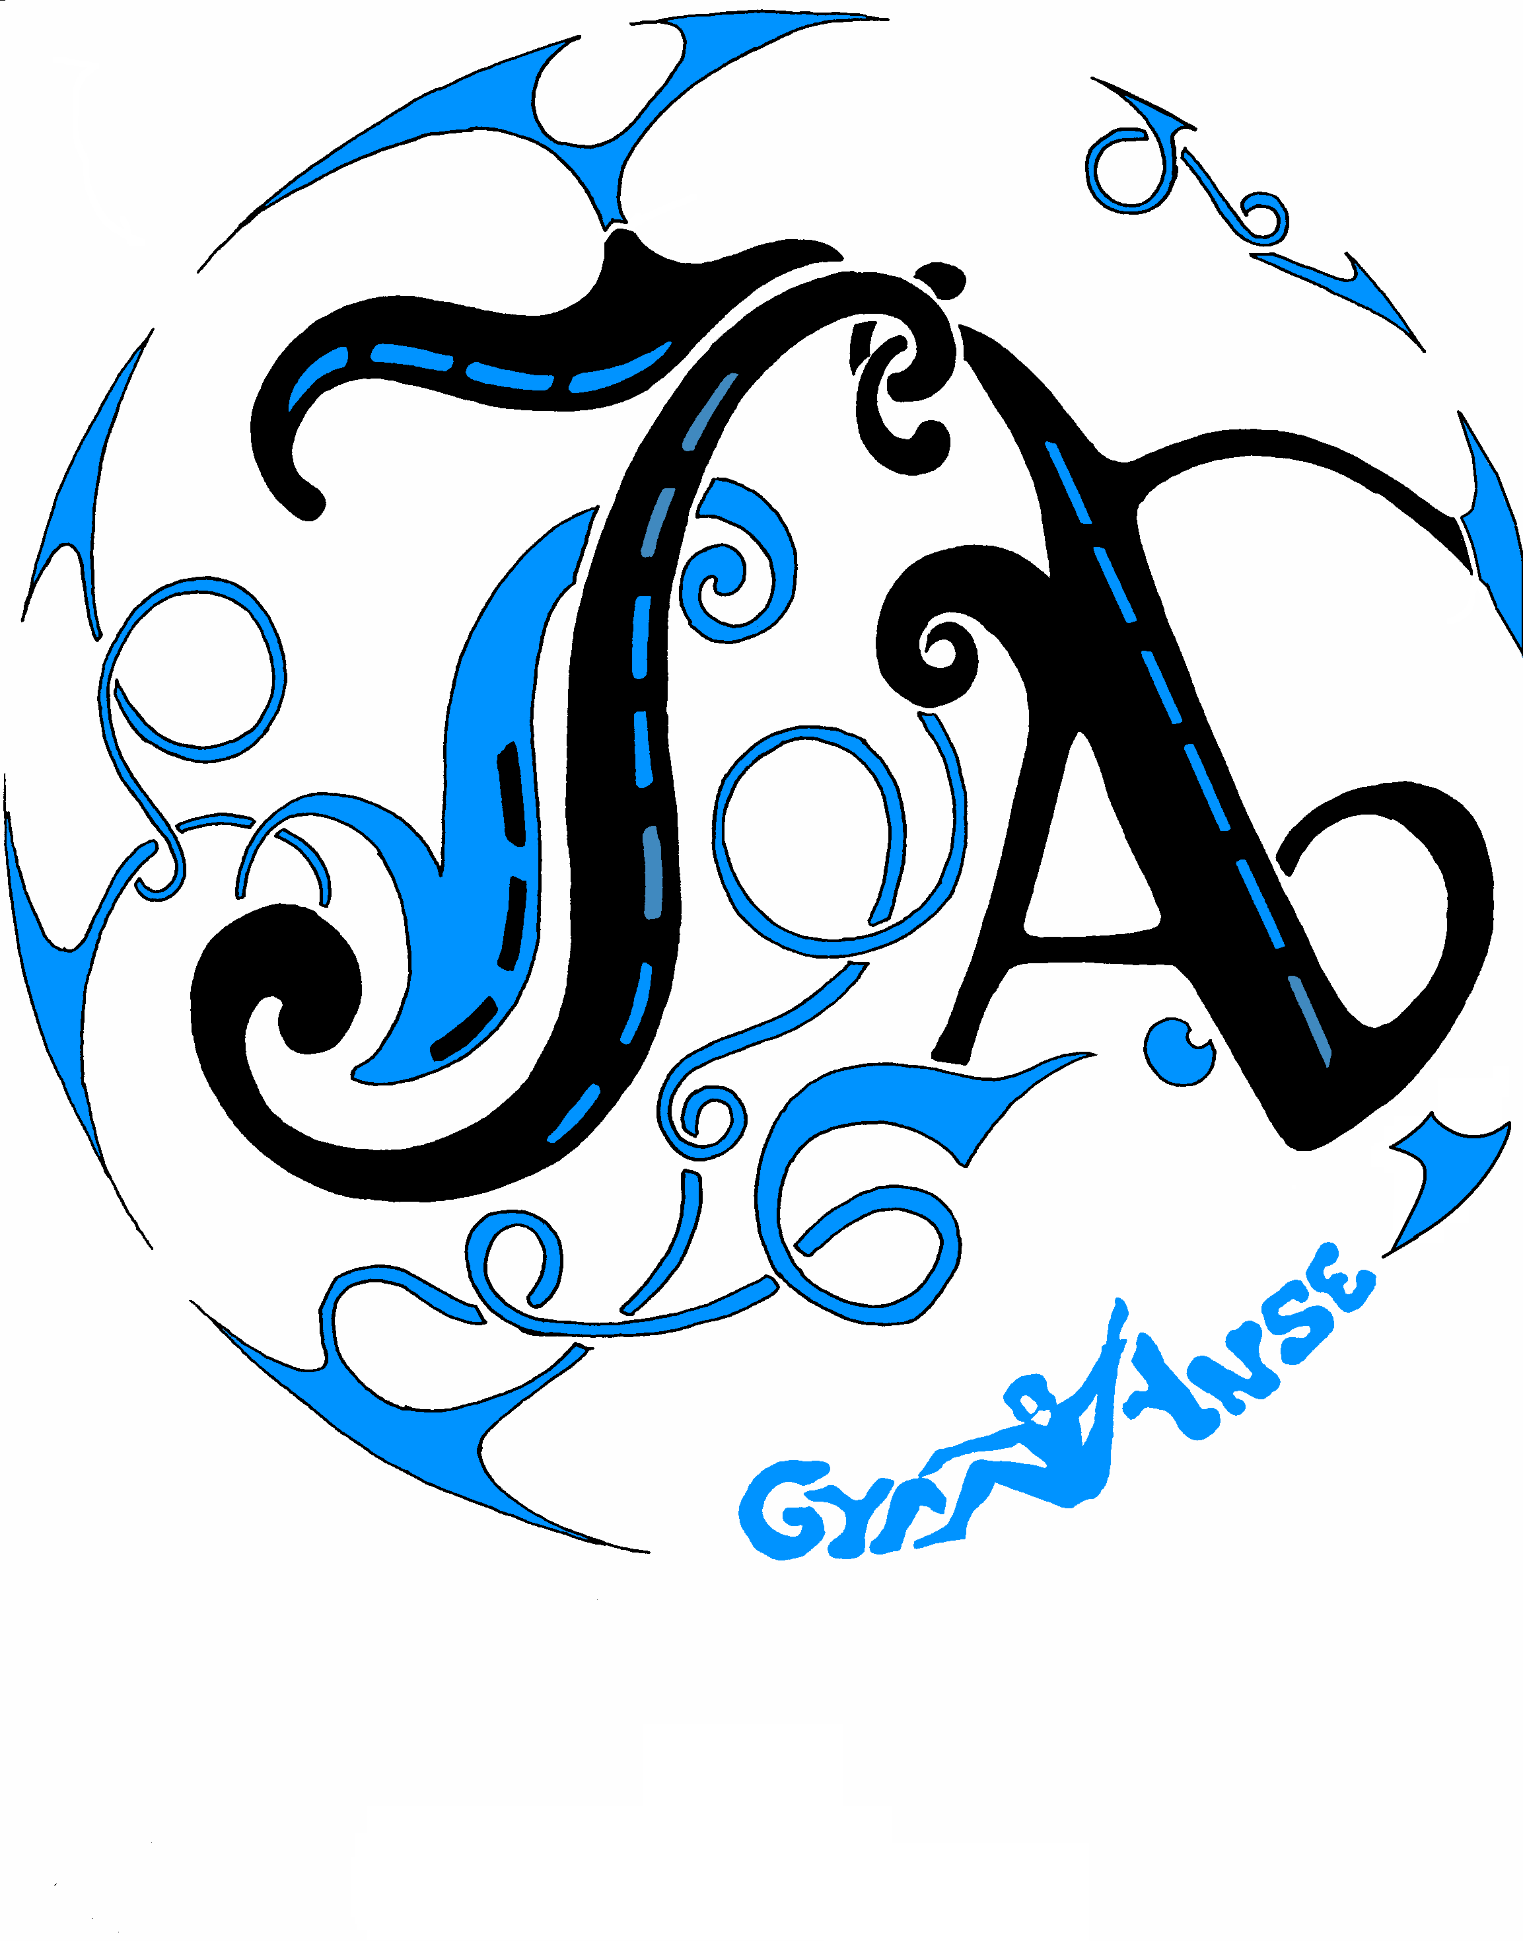**L'ARRIVEE DES GYMNASTES :**

1. Le passage aux toilettes est obligatoire avant l'entrée des gymnastes dans la salle spécialisée. Les entraîneurs ne pourront gérer cette tâche complémentaire dans la situation actuelle.

1. Le lavage des mains est obligatoire à l’entrée de la salle spécialisée pour les adhérents de 5 ans et plus. Une solution de gel hydroalcoolique sera à disposition des gymnastes.

1. Chaque gymnaste devra arriver en tenue propre avec sa bouteille d'eau marquée à son nom, et d'un sac à dos pour y ranger ses affaires. Les plus de 8 ans apporteront également une boite de glace vide (1L) ou un sac congélation afin d'y mettre leur bloc de magnésie. Aucun prêt entre enfant ne sera autorisé.
2. L'accès au vestiaire sera autorisé uniquement pour les gymnastes venant directement de l'école/collège/lycée dans le strict respect de distanciation et gestes barrières. Le port du masque est obligatoire dans les vestiaires.
3. Chaque gymnaste devra quitter ses chaussures sur le seuil de la salle spécialisée puis mettre ses chaussons ( pour les moins de 8 ans ) et tongs/claquettes ( pour les 8 ans et plus ) et sera accueilli par son entraîneur.
4. Les affaires seront déposées au fond du gymnase (mur d'escalade ), à des intervalles de 1m : prévoir un sac suffisamment grand à cet effet.

**PENDANT LES ENTRAINEMENTS :**

L'entraîneur veille à la distanciation entre chaque gymnaste.

- 2m pour les moments en situation dynamique entre chaque pratiquant.

- 1m pour les moments en statique (consignes, briefing/débriefing ) entre chaque pratiquant.

Parades/portés :

* Lors des parades, une désinfection des mains ( gym + entraîneur ) avant et après est obligatoire et également pour les contacts entre gymnastes.
* Eviter de porter les mains au visage pendant la durée de la série d'exercices.

Utilisation des agrès :

* Se laver les mains avant et après chaque série d'exercices imposant un contact des mains avec l'agrès.
* Si utilisation de la magnésie pour un passage, se laver les mains avant l'application de magnésie.
* Eviter de se toucher le visage pendant la durée de la série d'exercices.
* Le praticable pourra être utilisé recouvert d’un tapis de protection lavable, nettoyé quotidiennement.
* Le matériel sera nettoyé et désinfecté quotidiennement.

**SORTIE DES ENTRAINEMENTS :**

1. Les gymnastes devront récupérer leurs affaires et, pour les plus de 6 ans, remettre leur masque.
2. Les gymnastes devront quitter dans les plus brefs délai la salle de gymnastique par la 2ième porte
3. L’accompagnant devra attendre à cette 2ième porte en respectant la distanciation et quitter le complexe sportif le plus rapidement possible. Le masque est obligatoire dans tout le complexe sportif pour les parents.

Ce protocole de reprise sportive pourra évoluer en fonction des recommandations fédérales, gouvernementales et communales.

Nous vous remercions pour votre compréhension, et nous vous souhaitons bonne reprise